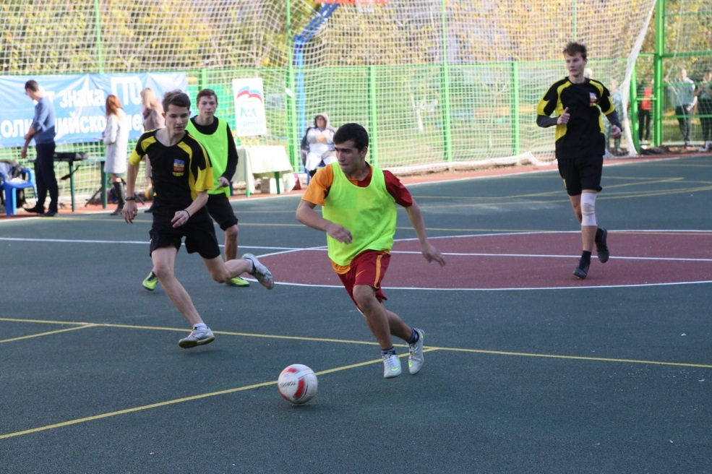
С 29 октября по 5 ноября в соревнованиях «Дворовая футбольная лига» приняли участие 42 команды микрорайонов города. Общее количество участников составило 326 человек. Соревнования проводились по двум возрастным категориям 2001-2003 г.р. и 2004-2005 г.р.
Среди команд 2001-2003 г.р. места распределились следующим образом:
- I место – команда микрорайона № 8 (спортинструктор Армен Романович Алипов);
- II место – команда микрорайона № 1 (спортинструктор Любовь Кимовна Кириченко);
- III место – команда микрорайона № 14 (спортинструктор Сергей Михайлович Шепелев).
Среди команд 2004-2005 г.р. призовые места заняли:
- I место – команда микрорайона № 22 (спортинструктор Виталий Сергеевич Яндин);
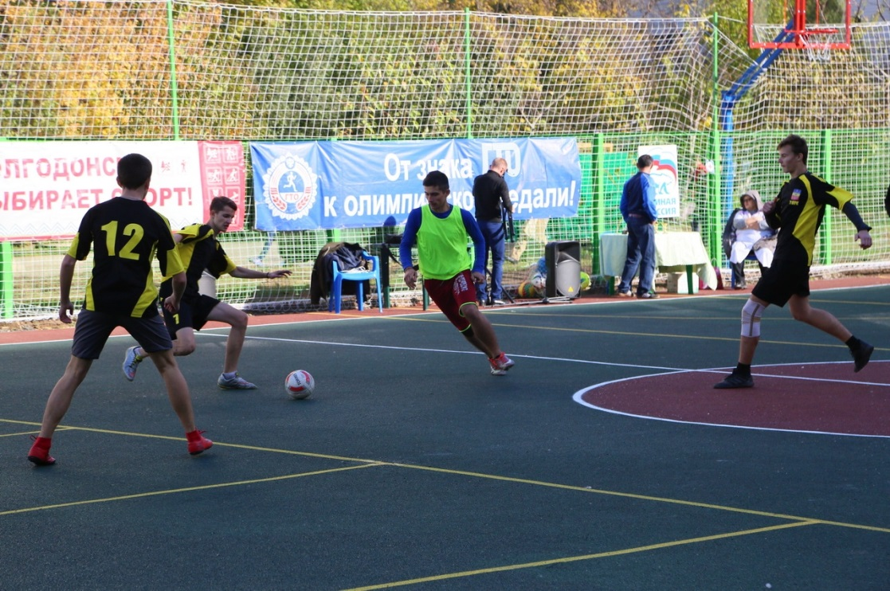
- II место – команда микрорайона № 10 (спортинструктор Павел Сергеевич Киселев);
- III место – команда микрорайона № 11 (спортинструктор Юлия Юрьевна Валуева).
Победители и призеры соревнований были награждены грамотами МАУ «СК «Содружество», кубками, предоставленными Волгодонским Городским Местным Отделением Всероссийской политической партии «ЕДИНАЯ РОССИЯ». Также Местным Отделением Партии был учрежден переходящий Кубок победителей Дворовой футбольной лиги, врученный командам, занявшим первые места.

